Д/з от 10.02
ч4 – чистая кварта (расстояние 2,5 тона)
На уроке мы познакомились с новым интервалом. Это чистая кварта (ч4). В ней два с половиной тона, и строится она очень просто. Нужно отсчитать четыре ступени, и если нижний звук в кварте без знака, то и верхний тоже будет без знака. Если нижний звук со знаком диеза, то и верхний тоже будет со знаком диеза. Если нижний звук со знаком бемоля, то и верхний тоже будет со знаком бемоля.
Но есть два исключения: фа диез - си и фа - си бемоль.
1) Выучите правило по квартам.
2) Допишите диезы там, где необходимо. Не забывайте про исключения. Каждую кварту обязательно сыграйте и спойте.
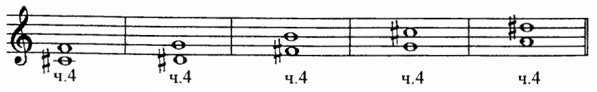
3) Допишите бемоли там, где необходимо. Не забывайте про исключения. Каждую кварту обязательно сыграйте и спойте.
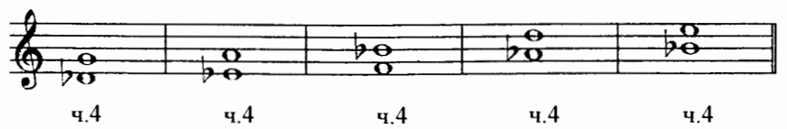
4) Постройте чистые кварты от всех белых клавиш. Не забывайте про исключения. Каждую кварту обязательно сыграйте и спойте.
5) Н. Баева, Т. Зебряк «Сольфеджио» 1-2кл. № 100. Определяем тональность, настраиваемся в ней (играем и поём гамму, Т5/3). Затем поём этот номер с дирижированием несколько раз. Найдите опевание. Где здесь встречаются терции, кварты?

